

**ДЛЯ ТЕХ, КТО ГОДЫ НЕ СЧИТАЕТ**

***«Капелькой добра согреем сердце»***

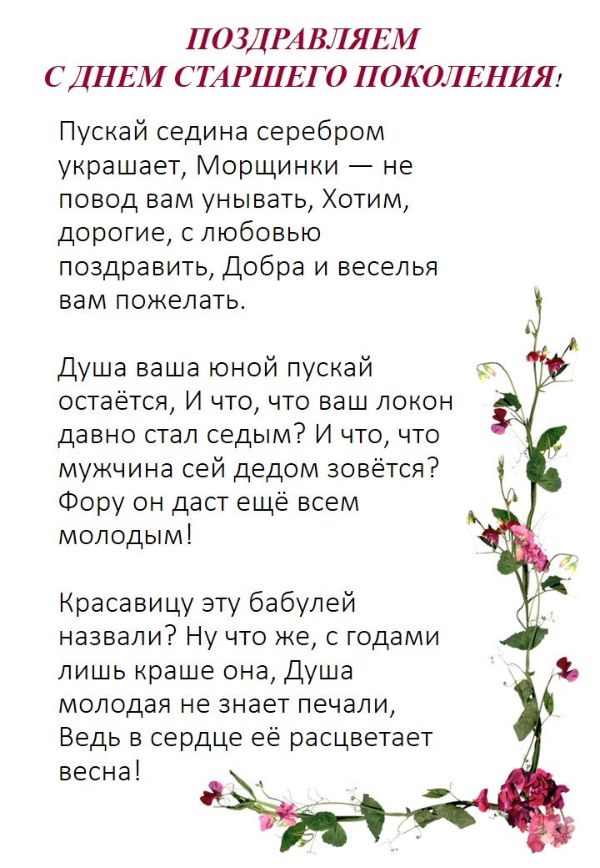

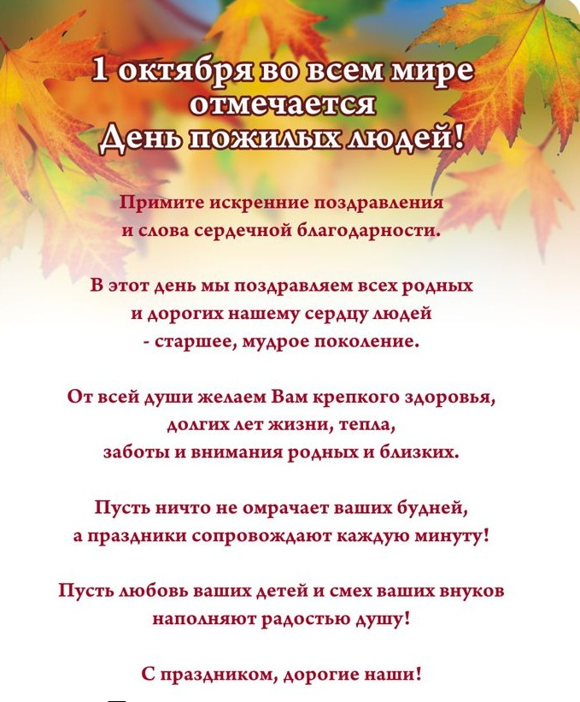

**С уважением, Глава Китаевского сельсовета О.Н.Евглевская. Руководители сельхозпредприятий, работники администрации и учреждений культуры. Депутаты сельского Собрания.**